**Java Web开发**

**实验一**

**作业报告**

|  |  |
| --- | --- |
| 学 院 | 计算机 |
| 所在系 班 级 | 2017软件工程系19班 |
| 学 号 姓 名 | 04171723曾雪娟 |
| 指 导 教 师 | 郭晓燕 |
| 完 成 时 间 | 2018年5月- |

# 实验题目

1. 熟悉MyEclipse环境，在软件下绑定JDK和Tomcat，新建项目并运行；（必做）
2. 在MyEclipse环境下新建一个项目取名为WebTest+学号（必做）
   1. 在该项目的Webroot目录下创建一个JSP程序（可选择第一章课件上的例题或者书上P16页的例题），并在IE下运行；
   2. 将课件第一章的例题input.jsp、receive.jsp内容拷入项目中。并运行访问该JSP页面；
3. 练习Html网页中表单的用法，参考test1文件夹下的input.jsp/receive.jsp（文件内容附在最后），自己设计新建一个表单（登录页面，页面中显示学号、姓名，表单设计还可参考第三章P57页 form-get.html文件）

# 分析与设计

设计了二个文件，第一个文件是第二题，建了一个Webtest04171723的项目，在mytest包文件下有和receive.jsp两个jsp文件。Input.jsp里提交了姓名等信息，在receive.jsp里input.jsp接受并隐藏私密信息。

第二个文件是第三题，没有建包文件，直接在web下建立test1和test2，设计表单。Test1里是登录界面，test2是接收test1里的信息。

# 关键源码（部分）

input.jsp的代码：

<%@ page contentType="text/html;charset=utf-8" %>

<HTML><BODY bgcolor=cyan><Font size=8>

<FORM action="receive.jsp" method=post name=form>

<P>请输入下列信息：

<BR>输入您的姓名:<INPUT type="text" name="name" value="张三"></BR>

<BR>选择性别:<INPUT type="radio" name="R" value="男" checked="default">男

<INPUT type="radio" name="R" value="女">女

</BR>

<BR>选择您喜欢的歌手:

<input type="checkbox" name="superstar" value="张歌手" >张歌手

<input type="checkbox" name="superstar" value="李歌手" >李歌手

<input type="checkbox" name="superstar" value="刘歌手" >刘歌手

<input type="checkbox" name="superstar" value="王歌手" >王歌手

</BR>

<INPUT TYPE="hidden" value="这是隐藏信息" name="secret">

<INPUT TYPE="submit" value="提交" name="submit">

</FORM>

</FONT></BODY></HTML>

receive.jsp的代码：

<%@ page contentType="text/html;charset=utf-8"%>

<%@ page import="java.net.*"%>

<HTML>

<BODY bgcolor=cyan>

<Font size=8> <a href="index.jsp">回到首页</a> <% request.setCharacterEncoding("utf-8");

String yourName=request.getParameter("name");

String yourSex=request.getParameter("R"); //获取radio提交的值

String secretMess=request.getParameter("secret"); //获取hidden提交的值

String personName[]=request.getParameterValues("superstar"); //获取checkbox提交的值

out.println("<P> 您的姓名:"+yourName+"</P>");

out.println("<P> 您的性别:"+yourSex+"</P>");

out.println("<P> 您喜欢的歌手:");

if(personName==null)

{ out.print("一个都不喜欢");

}

else

{ for(int k=0;k<personName.length;k++)

{ out.println(" "+personName[k]);

}

}

out.println("<P> hidden提交的值:"+secretMess); %>

<p>姓名：${param.name}

<p>ttt${paramValues.superstar}

</FONT></BODY></HTML>

# 运行效果图

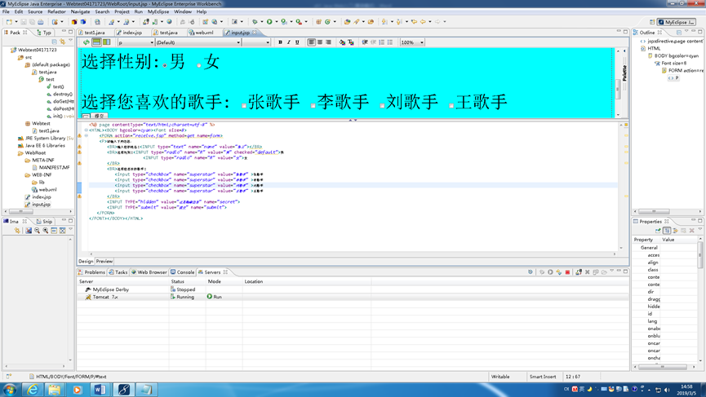

绑定JDK和Tomcat，新建项目并运行 图

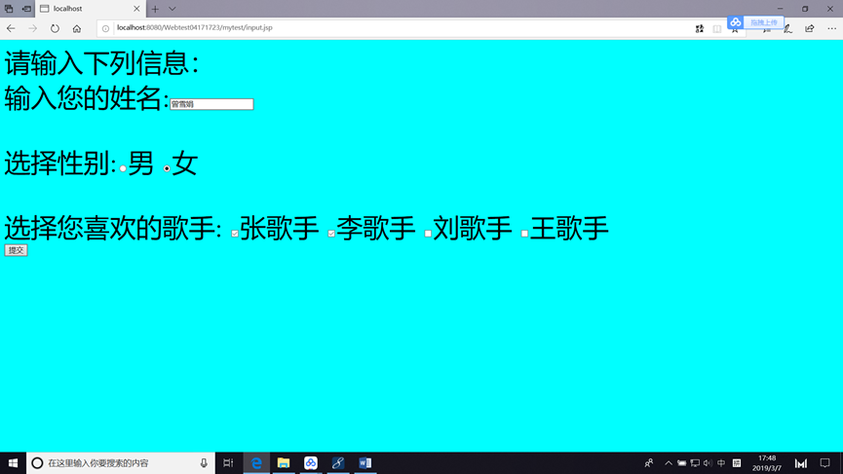

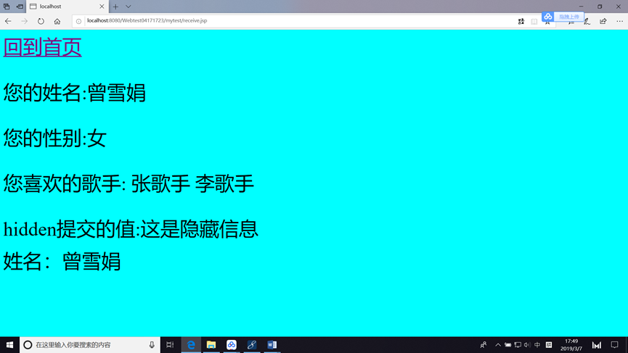

Input.jsp与receive.jsp的效果图

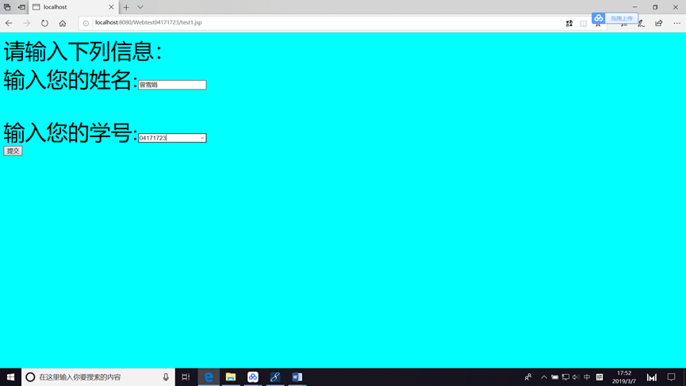

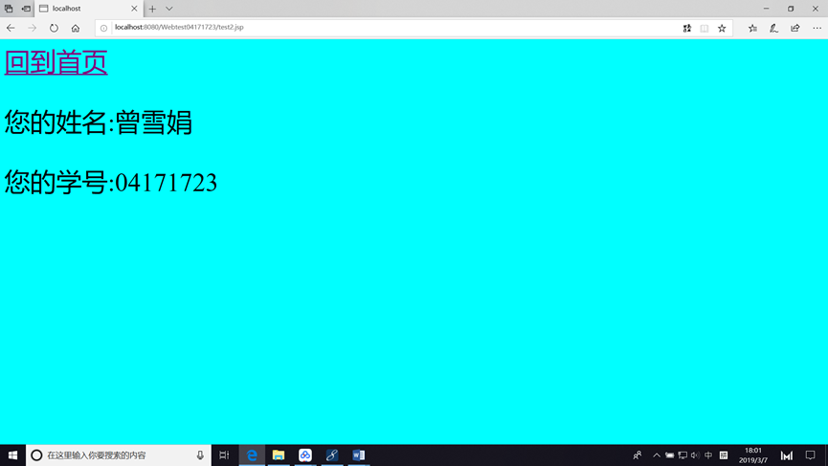

test1与test2的运行效果图

# 收获与问题

1. 熟悉了Tomcat服务器的目录和 Web服务目录。并在其目录下运行一个简单的JSP页面；
2. 掌握HTML中表单的设计和提交。
3. 使用tomcat时出现了404报错。